**ПРАКТИЧЕСКАЯ РАБОТА ПО ТЕМЕ:**

**«РАЗРАБОТКА СЦЕНАРИЯ ВНЕДРЕНИЯ И СОПРОВОЖДЕНИЯ ПРОГРАММНОГО ПРОДУКТА ДЛЯ РАБОЧЕГО МЕСТА»**

ЦЕЛЬ РАБОТЫ: изучить основы разработки, сценарии внедрения программного продукта для рабочего места, составление плана сопровождения и отчета о дефектах, актов ввода и приемки программного продукта.

ОБОРУДОВАНИЕ: ПК, MS Word.

ВРЕМЯ ВЫПОЛНЕНИЯ: 90 минут

# ТЕХНИЧЕСКОЕ ЗАДАНИЕ ИС

## Этап разработки раздела «Общие сведения»:

Полное наименование ИС: «Многофункциональный центр предоставления государственных и муниципальных услуг».

Шифр темы: 1.0.

Предприятие-разработчик системы: ЛДПК – филиал ГГТУ.

Предприятие-заказчик системы: ООО «МФЦ».

Система создается на основании технического задания (ТЗ). ТЗ на АС является основным документом, определяющим требования и порядок создания автоматизированной системы, в соответствии с которым проводится разработка АС и ее приемка при вводе в действие. Кроме того, при создании системы используются ГОСТ 34.602-89 “Техническое задание на создание автоматизированной системы”.

Плановый срок начала работ: 04.05.2023.

Плановый срок окончания работ: 28.06.2023.

Автоматизируемая система создается на коммерческой основе.

Порядок оформления и предъявления заказчику результатов работы по созданию системы определяется после получения начальной версии продукта, в которой должны быть реализованы все основные функции, определенные в ТЗ и утвержденные заказчиком.

## Этап разработки раздела «Назначение и цели создания системы»:

Вид автоматизируемой деятельности: занесения данных в карту контроля обработки детали из других таблиц и дальнейшей работы с этими данными.

Перечень автоматизируемых процессов: Добавление, удаление и редактирование записей, поиск данных по названию, сортировка данных «От А до Я», «От Я до А» и «Сброс», фильтрация данных по названию, экспорт в Excel.

Наименование и значение показателей, которые будут достигнуты в результате внедрения БД: уменьшение затрат рабочего времени на учет карт контроля, редактирование и поиск данных о картах контроля, формирование карт контроля по шаблону, уменьшение бумажного документооборота.

## Этап разработки раздела «Характеристики объекта автоматизации»

Группа компаний ООО «МФЦ» (г. Ликино-Дулево, Московская область) — это категория бюджетных учреждений в России, предоставляющих государственные и муниципальные услуги по принципу «одного окна» после однократного обращения заявителя с соответствующим запросом. При этом взаимодействие с органами, предоставляющими государственные услуги, или органами, предоставляющими муниципальные услуги, осуществляется многофункциональным центром без участия заявителя.

Заявленные цели:

1. повышение качества и доступности государственных услуг;
2. снижение издержек бизнеса на преодоление административных барьеров;

3. повышение эффективности деятельности органов исполнительной власти и межведомственной координации;

повышение открытости и прозрачности для общества.Производственные возможности обеспечивают выпуск продукции, отвечающей современным стандартам качества. Предприятие сертифицировано по международному стандарту железнодорожной отрасли IRIS. Производство продукции организовано согласно системе менеджмента качества и соответствует ГОСТ ISO 9001-2011 (ISO 9001:2008)

Организационная структура предприятия показана на рисунке 1.

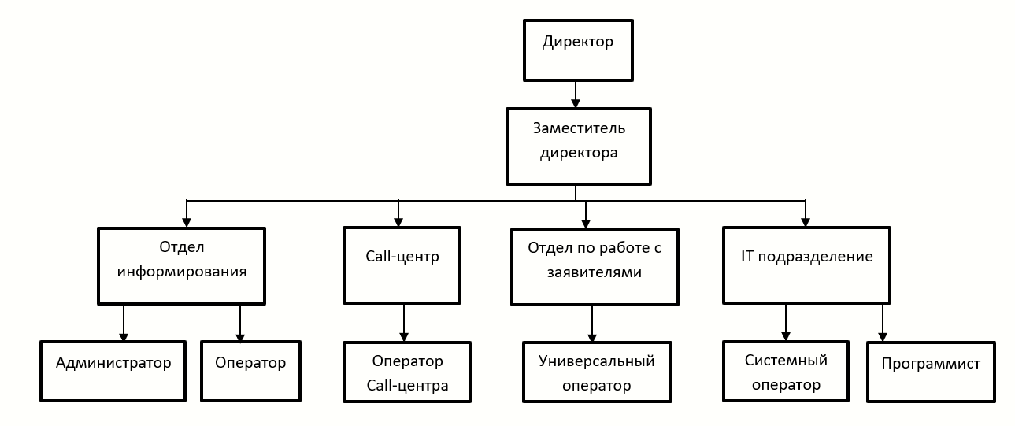

1. «Организационная структура предприятия»

Схема информационных потоков процесса показана на рисунке 2.

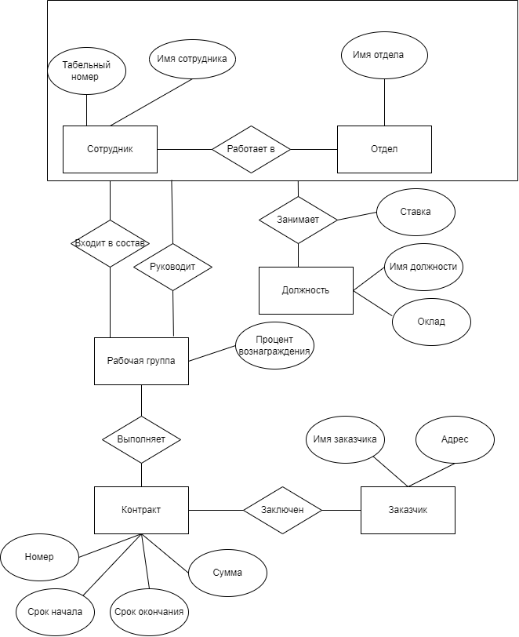

1. «Диаграмма “Сущность-связь”»

В целом, до начала разработки данной системы вся отчетность велась при помощи специализированной программы на предприятии и её взаимодействия с онлайн-сервисом для автоматизации складского и производственного процессов. Таким образом, видно, насколько рационально использовать базу данных и приложение по работе с ней. Во-первых, вся работа будет происходить при помощи одной рабочей программы, в которой будет находиться вся необходимая информация. Во-вторых, уменьшается количество документооборота и автоматизируется процесс отчётности.

Теперь запишем всю информацию в систематизированной форме. Далее, при создании базы данных, эту информацию можно будет разделить на конкретные таблицы.

* Detali
* Pattern
* ControlCard
* Section
* Point
* TypeUsers
* Authorizations
* Answer

## Этап разработки раздела «Требования к ИС»

**Требования к системе в целом**

ИС должна соответствовать требованиям технического задания на ее создание и развитие, а также требованиям нормативно-технических документов, действующих в ведомстве заказчика ИС. Ввод в действие ИС должен приводить к полезным технико-экономическим, социальным результатам:

* уменьшению времени по учету данных о картах контроля;
* уменьшению времени по формированию и отслеживанию карт контроля;
* уменьшению времени на формирование отчетов.

Технические средства ИС должны быть установлены так, чтобы обеспечивались их безопасная эксплуатация и техническое обслуживание. Требования безопасности устанавливаются в инструкциях по эксплуатации технических средств.

**Требования к функциям (задачам), выполняемым системой**

Данная информационная система разрабатывается с расчетом на нескольких пользователей – сотрудник отдела, ОТК и менеджер отдела. При работе с системой сотрудники и менеджеры должны решать следующие задачи:

* Добавление, удаление и редактирование записей
* Поиск данных по названию
* Сортировка данных по названию: «От А до Я», «От Я до А» и «Сброс»
* Экспорт отчета в Excel.

Таким образом, разрабатываемая система должна обеспечивать решение вышеперечисленных задач. В готовом виде она должна быть максимально простой и удобной: все операции должны выполняться с помощью элементарных действий пользователя. Здесь необходима распечатка исходных таблиц и отчетов, источниками которых являются ранее составленные запросы. Все отчеты должны оформляться в едином стиле.

**Требования к информационному обеспечению ИС**

Информационное обеспечение ИС должно включать:

* данные о картах контроля и шаблонов;
* перечень изделий, имеющихся на складе;
* список и данные о текущих картах контроля;

**Требования к программному обеспечению ИС**

Для корректной работы программы необходимо: ОС Windows 8.1/10 32х/64x, установленный дистрибутив .Net Framework 4.7.2.

Excel 2016 – программа для работы с электронными таблицами. Она предоставляет возможности экономико-статистических расчетов, графические инструменты и язык макропрограммирования VBA. Используется для импорта данных в БД с помощью мастера импорта.

Microsoft SQL Server Management Studio 18- система управления реляционными базами данных (РСУБД), разработанная корпорацией Microsoft. Основной используемый язык запросов — Transact-SQL, создан совместно Microsoft и Sybase. Transact-SQL является реализацией стандарта ANSI/ISO по структурированному языку запросов (SQL) с расширениями. Используется для работы с базами данных размером от персональных до крупных баз данных.

Visual Studio 2022 – продукт, включающий интегрированную среду разработки программного обеспечения и ряд других инструментальных инструментов. Нужна для реализации основного кода программы Products Shipped написанная на языке C#

Язык программирования C# - компилируемый статически типизированный язык программирования общего назначения, разработанный в 1969—1973 годах сотрудником Bell Labs Деннисом Ритчи как развитие языка Би. Первоначально был разработан для реализации операционной системы UNIX, но впоследствии был перенесён на множество других платформ

**Требования к техническому обеспечению АС**

Минимальные требования к техническому обеспечению АС следующие:

|  |  |
| --- | --- |
| Процессор | Intel® Core™ i5-6400 CPU @ 2.70GHz |
| Оперативная Память | 2 x 4 ГБ, DDR4, DIMM, 2133 МГц |
| Разрешение экрана | 1920x1080 |
| Размер экрана | 24 дюйма |
| Устройства ввода | Мышь, клавиатура |
| Дисковое пространство | 1Гб |
| Подключаемые устройства | Принтер |
| Операционная система | Windows 8.1 10 |

## Этап разработки раздела «Стадии и этапы разработки»

**Стадии разработки**

Разработка должна быть проведена в три стадии:

* разработка технического задания;
* рабочее проектирование;
* внедрение.

## Этапы разработки

На стадии разработки технического задания должен быть выполнен этап разработки, согласования и утверждения настоящего технического задания.

На стадии рабочего проектирования должны быть выполнены перечисленные ниже этапы работ:

* разработка модели автоматизируемых процессов и функциональной модели ИС;
* разработки логической и физической моделей данных;
* разработка программы;
* разработка программной документации.

На этапе подготовки и передачи программы должна быть выполнена работа по подготовке и передаче программы и программной документации в эксплуатацию на объектах заказчика.

Приемо-сдаточные испытания должны проводиться на объекте заказчика в оговоренные сроки. Приемо-сдаточные испытания программы должны проводиться согласно разработанной исполнителем и согласованной заказчиком программы и методик испытаний.

Ход проведения приемо-сдаточных испытаний заказчик и исполнитель документируют в протоколе проведения испытаний. На основании протокола проведения испытаний исполнитель совместно с заказчиком подписывает акт приемки-сдачи программы в эксплуатацию.

# УСТАВ ПРОЕКТА

|  |  |  |
| --- | --- | --- |
| **№** | **Раздел** | **Пояснения** |
| **1.** | Название проекта | «ControlCard» |
| **2.** | Бизнес-причина возникновения проекта | Ускорение работы с продукцией и документацией, уменьшение затрат времени и средств на формирование и контроль карт контроля |
| **3.** | Бизнес-цель | Автоматизация учета карт контроля |
| **4.** | Требования, удовлетворяющие потребности, пожелания и ожидания заказчика, спонсора и других участников проекта | Авторизация пользователя в приложении, логирование действий, переход между страницами и окнами в приложении, вывод данных из базы данных в приложение, фильтрация поиска данных в таблицах, удаление данных из базы данных, добавление данных из базы данных, редактирование данных из базы данных, проверка вводимых пользователем данных, вывод отчётов и документации в Excel |
| **5.** | Расписание основных контрольных событий | Начало проекта - 04.05.2023  Окончание проекта - 28.06.2023 |
| **6.** | Участники проекта | Разработчик - ЛДПК – филиал ГГТУ, Заказчик - ООО «Трансмаш», руководитель проекта, проектировщик, программист, тестировщик |
| **7.** | Окружение проекта | Руководитель, материальное обеспечение, инфраструктура, научно-технические факторы, психологический климат, методы и средства коммуникаций |
| **8.** | Допущения относительно организации и окружения, а также внешние допущения | Организацией-заказчиком будет выделен персонал для выполнения работ по поддержке проекта |
| **9.** | Ограничения относительно организации и окружения, а также внешние ограничения | Увеличение стоимости проекта не более чем на 10%, количество разработчиков в команде проекта не может превышать 2-х человек |
| **10.** | Объем денежных средств, выделенных на достижение бизнес-цели | 5000 руб. |
| **11.** | Назначение руководителей проекта и общее определение полномочий ключевых членов проектной команды: РП, спонсор, координатор | Руководитель, координатор, куратор проекта |

Способ внедрения программного обеспечения

|  |  |  |
| --- | --- | --- |
| Привлечение экспертов по продукту от внешней компании-консультанта | Плюсы: Меньшие финансовые затраты  Знание программного продукта | Минусы: Требуется разработка методологии управления проектом и четкое следование ей  Необходимость решения вопроса занятости сотрудников |

**План сопровождения**

**Наименование программного средства:**

«ControlCard»

**Назначение программного средства**:

Автоматизация учета отгружаемой продукции со склада готовой продукции

**Разработка программного средства**:

Дата начала: 04.05.2023

Дата завершения: 28.06.2023

**Сроки сопровождения**:

Дата начала: 01.09.2023

Дата завершения: 01.07.2024

**Разработчик:** Мальчик А.В.

**Заказчик:** ООО «Трансмаш»

**Список работ при сопровождении:**

* Установка, обновление, переустановка библиотек приложения Products Shipped на нескольких рабочих местах клиента по запросу
* Установка, обновление, переустановка, привязка  
  приложения Products Shipped на нескольких рабочих местах по запросу
* Выявление и диагностика ошибок приложения Products Shipped  
  и их дальнейшее исправление
* Обучение пользователей по работе с приложением

**Состав исполнителей работ по сопровождению**:

1. Разработчик – модификация структуры программного средства
2. Специалист по требованиям - документирование и сопровождение требований к продукту
3. Руководитель проекта – осуществляет операционное управление проектом и выделенными ресурсами
4. Проектировщик – проектирование компонентов и подсистем
5. Тестировщик – тестирование программного продукта

**Отчет о дефектах и модификации программного средства**

|  |  |  |  |
| --- | --- | --- | --- |
| **Название дефекта или изменения** | **Статус** | **Действие** | **Роль** |
| Невозможность выбора значения для фильтрации до изменения поля фильтрации | 1. Назначено  2. Открыто | 1. Обнаружение ошибки.  2. Просмотр ошибки. | 1. Программист  2. Тестировщик |
| Разрешение на ручной ввод почтового индекса (@) при авторизации и регистрации | 1.Начальный  2.Назначено  3.Открыто | 1. Утверждение изменения.  2. Разработка функции. | 1. Программист  2. Тестировщик  3. Заказчик |
| Запуск приложения в полноэкранном режиме | 1.Начальный  2.Назначено  3.Открыто | 1. Утверждение изменения.  2. Разработка функции. | 1. Программист  2. Тестировщик  3. Заказчик |
| Автоматизация процесса расчёта текущего статуса заказа | 1.Начальный  2.Назначено  3.Открыто | 1. Утверждение изменения.  2. Разработка функции. | 1. Программист  2. Тестировщик  3. Заказчик |

**АКТ ВНЕДРЕНИЯ В ОПЫТНУЮ ЭКСПЛУАТАЦИЮ  
программного продукта  
«ControlCard»**

Совместная приёмочная комиссия, действующая в составе:

председатель:

- руководитель центра обучения и повышения квалификации Калиниченко Иван Олегович;

члены комиссии:

- начальник отдела Карасева Анастасия Владимировна;

- менеджер по производству Козлов Степан Викторович;

- работник склада Архипова София Матвеевна;

составила настоящий Акт по результатам внедрения в опытную эксплуатацию в ООО «Трансмаш» программного продукта «ControlCard»:

* 1. В ООО «Трансмаш» установлено специальное программное обеспечение (СПО).
  2. Комиссии были предъявлены следующие документы:

2.1. Акт обследования готовности к внедрению СПО;

2.2. Протоколы инсталляции СПО;

3. Заключение о результатах внедрения подсистем АС;

3.1. СПО программного продукта «ControlCard» успешно внедрено в ООО «Трансмаш».

Рекомендации комиссии: рекомендовать внедрить в опытную эксплуатацию в ООО «Трансмаш» программный продукт «ControlCard».

Дата “____” _____________ 202__ г.

Председатель комиссии _________________________ /И.О.Калиниченко

Члены комиссии _________________________ /А.В.Карасева

_________________________ /С.В.Козлов

_________________________ /С.М.Архипова

**АКТ ПРИЕМКИ В ПРОМЫШЛЕННУЮ ЭКСПЛУАТАЦИЮ**

**Наименование объекта автоматизации и АС (или ее части), принимаемой в промышленную эксплуатацию**

Учет отгружаемой продукции со склада готовой продукции

**Сведения о статусе приемочной комиссии (государственная, межведомственная, ведомственная), ее составе и основание для работы**

Комиссия в составе:

|  |  |
| --- | --- |
| Председатель комиссии | Руководитель центра обучения и повышения квалификации Калиниченко Иван Олегович |
|  | (должность, ФИО) |
| Заместитель председателя  Комиссии | Начальник отдела Карасева Анастасия Владимировна |
|  | (должность, ФИО) |
| Члены комиссии: | Менеджер по производству Козлов Степан Викторович |
|  | (должность, ФИО) |
|  | Работник склада Архипова София Матвеевна |
|  | (должность, ФИО) |

**Период времени работы комиссии**

С 28 июня 2023 г. по 01 сентября 2023 г.

**Наименование организации-разработчика, организации-соисполнителя и организации-заказчика**

ЛДПК-филиал ГГТУ, ГГТУ, ООО «Трансмаш»

**Наименование документа, на основании которого разработана АС**

Техническое задание

**Состав функций АС (или ее части), принимаемой в промышленную эксплуатацию**

Авторизация пользователя в приложении, логирование действий, переход между страницами и окнами в приложении, вывод данных из базы данных в приложение, фильтрация поиска данных в таблицах, удаление, добавление и редактирование данных из базы данных, проверка вводимых пользователем данных, вывод отчётов и документации в Excel.

**Перечень составляющих технического, программного, информационного и организационного обеспечений, принимаемых в Промышленную эксплуатацию**

Программный продукт «ControlCard»

**Перечень документов, предъявляемых комиссии**

Руководство пользователя, руководство программиста

**Заключение о результатах опытной эксплуатации АС**

Опытная эксплуатация АС завершена успешно

**Оценка соответствия принимаемой АС техническому заданию на ее создание**

Полностью соответствует

**Краткая характеристика и основные результаты выполненной работы по созданию АС**

Разработка АС выполнена соответственно техническому заданию, полноценно осуществлены функциональные требования к приложению, разработка закончена в срок

**Оценка экономической эффективности от внедрения АС (по проектным данным)**

32000

**Решение комиссии**

Разрешение на ввод АС в промышленную эксплуатацию

**Рекомендации комиссии по дальнейшему развитию системы**

Рекомендовать внедрить в промышленную эксплуатацию в ООО «Трансмаш» и подобных организациях программный продукт «ControlCard»